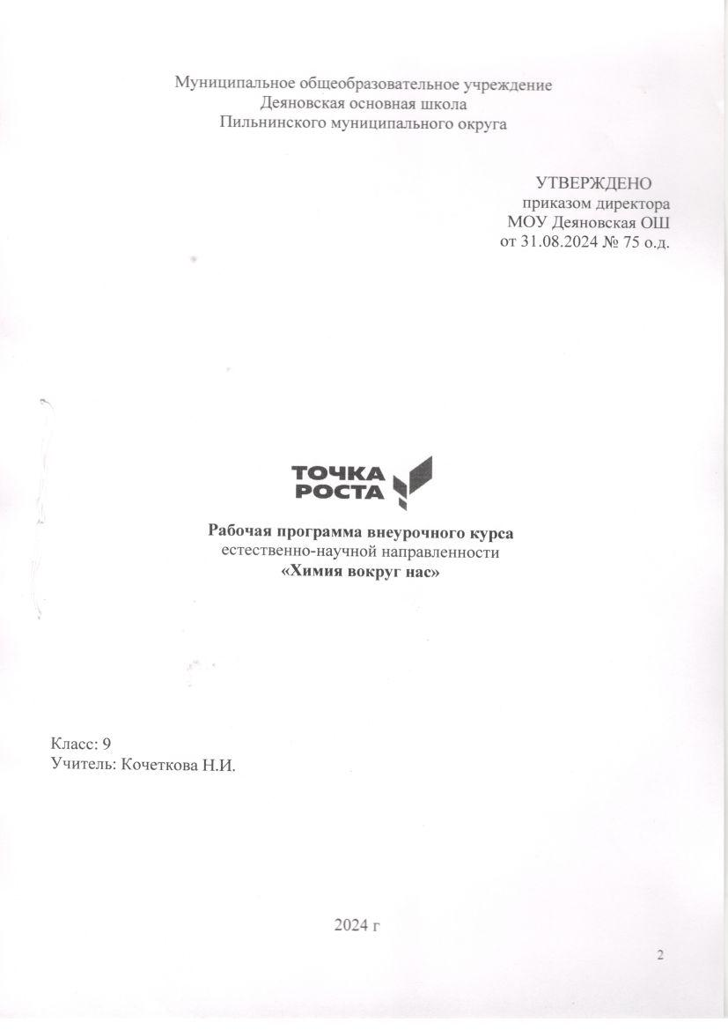

# Планируемые результаты.

## Личностные:

* Осознавать себя ценной частью большого разнообразного мира(природы и общества);
* Испытывать чувство гордости за красоту родной природы, свою малую Родину,страну;
* Формулировать самому простые правила поведения в природе;
* Осознавать себя гражданином России;
* объяснять,что связывает тебя с историей, культурой, судьбой твоего народа и всей России;
* искать свою позицию в многообразии общественных и мировоззренческих позиций, эстетических и культурных предпочтений;
* уважать иное мнение;
* вырабатывать в противоречивых конфликтных ситуациях правила поведения.

## Метапредметные:

*В области коммуникативных УУД:*

* организовывать взаимодействие в группе (распределять роли,договариваться друг с другом и т.д.);
* предвидеть (прогнозировать) последствия коллективных решений;
* оформлять свои мысли в устной и письменной речи с учѐтом своих учебных и жизненных речевых ситуаций, в том числе с применением средств ИКТ.
* При необходимости отстаивать свою точку зрения, аргументируя ее. Учиться подтверждать аргументы фактами;
* Слушать других, пытаться принимать другую точку зрения, быть готовым изменить свою точку зрения.

*В области регулятивных УУД:*

* Определять цель учебной деятельности с помощью учителя и самостоятельно, искать средства еѐ осуществления;
* Учиться обнаруживать и формулировать учебную проблему, выбирать тему проекта;
* Составлять план выполнения задач, решения проблем творческого и поискового характера, выполнения проекта совместно с учителем;
* Работая по плану, сверять свои действия с целью и, при необходимости, исправлять ошибки;
* Работая по составленному плану, использовать, наряду с основными, и дополнительные средства (справочная литература, сложные приборы, средства ИКТ);
* предполагать, какая информация нужна;
* отбирать необходимые словари, энциклопедии, справочники, электронные диски;
* сопоставлять и отбирать информацию ,полученную из различных источников (словари, энциклопедии, справочники, электронные диски, сеть Интернет);
* выбирать основания для сравнения, классификации объектов;
* устанавливать аналогии причинно-следственные связи;
* выстраивать логическую цепь рассуждений;
* представлять информацию виде таблиц, схем, опорного конспекта, в том числе с применением средств ИКТ.
* Организовывать взаимодействие в группе (распределять роли, договариваться друг с другом и т.д.);
* Предвидеть (прогнозировать) последствия коллективных решений;
* Оформлять свои мысли в устной и письменной речи с учѐтом своих учебных и жизненных речевых ситуаций, в том числе с применением средств ИКТ;
* При необходимости отстаивать свою точку зрения, аргументируя ее.Учиться подтверждать аргументы фактами;
* Слушать других, пытаться принимать другую точку зрения, быть готовыми зменитьсвою точку зрения;
* в ходе представления проекта учиться давать оценку его результатов;
* понимать причины своего не успеха и находить способы выхода из этой ситуации.

## Предметные

* предполагать, какая информация нужна;
* отбирать необходимые словари, энциклопедии, справочники, электронные диски;
* сопоставлять и отбирать информацию, полученную из различных источников (словари, энциклопедии, справочники, электронные диски, сеть Интернет);
* выбирать основания для сравнения ,классификации объектов;
* устанавливать аналогии причинно-следственные связи;
* выстраивать логическую цепь рассуждений;
* представлять информацию в виде таблиц, схем, опорного конспекта, в том числе с применением средств ИКТ.

**Содержание программы**

**1 Модуль «Химия – наука о веществах и их превращениях» - 2 часа**

Химия или магия? Немного из истории химии. Алхимия. Химия вчера, сегодня, завтра.

Техника безопасности в кабинете химии.

Лабораторное оборудование. Знакомство с раздаточным оборудованием для практических и лабораторных работ. Посуда, еѐ виды и назначение. Реактивы и их классы. Обращение с кислотами, щелочами, ядовитыми веществами. Меры первой помощи при химических ожогах и отравлениях. Выработка навыков безопасной работы.

Демонстрация. Удивительные опыты.

Лабораторная работа. Знакомство с оборудованием для практических и лабораторных работ.

**2 Модуль «Вещества вокруг тебя, оглянись!» – 15 часов**

Вещество, физические свойства веществ. Отличие чистых веществ от смесей. Способы разделения смесей.

Вода – многое ли мы о ней знаем? Вода и еѐ свойства. Что необычного в воде? Вода пресная и морская. Способы очистки воды: отставание, фильтрование, обеззараживание.

Столовый уксус и уксусная эссенция. Свойства уксусной кислоты и еѐ физиологическое воздействие.

Питьевая сода. Свойства и применение.

Чай, состав, свойства, физиологическое действие на организм человека.

Мыло или мыла? Отличие хозяйственного мыла от туалетного. Щелочной характер хо-зяйственного мыла.

Стиральные порошки и другие моющие средства. Какие порошки самые опасные. Надо ли опасаться жидких моющих средств.

Лосьоны, духи, кремы и прочая парфюмерия. Могут ли представлять опасность косметические препараты? Можно ли самому изготовить духи?

Многообразие лекарственных веществ. Какие лекарства мы обычно можем встретить в своей домашней аптечке?

Аптечный йод и его свойства. Почему йод надо держать в плотно закупоренной

склянке. «Зелѐнка» или раствор бриллиантовогозелѐного. Перекись водорода и гидроперит. Свойства перекиси водорода.

Аспирин или ацетилсалициловая кислота и его свойства. Опасность при применении ас-пирина.

Крахмал, его свойства и применение. Образование крахмала в листьях растений. Глюкоза, ее свойства и применение.

Маргарин, сливочное и растительное масло, сало. Чего мы о них не знаем ? Растительные и животные масла.

Лабораторная работа 1. Знакомство с оборудованием для практических и лабораторных работ.

Лабораторная работа 2. Свойства веществ. Разделение смеси красителей. Лабораторная работа 3. Свойства воды.

Практическая работа 1. Очистка воды. Лабораторная работа 4. Свойства уксусной кислоты. Лабораторная работа 5. Свойства питьевой соды.

Лабораторная работа 6. Свойства чая. Лабораторная работа 7. Свойства мыла.

Лабораторная работа 8. Сравнение моющих свойств мыла и СМС. Лабораторная работа 9. Изготовим духи сами.

Лабораторная работа 10. Необычные свойства таких обычных зелѐнки и йода.

Лабораторная работа 11 Получение кислорода из перекиси водорода.

Лабораторная работа 12. Свойства аспирина.

Лабораторная работа 13. Свойства крахмала. Лабораторная работа 14. Свойства глюкозы.

Лабораторная работа 15. Свойства растительного и сливочного масел.

**3 Модуль «Увлекательная химия для экспериментаторов» -13 часов.**

Симпатические чернила: назначение, простейшие рецепты. Состав акварельных красок. Правила обращения с ними.

История мыльных пузырей. Физика мыльных пузырей. Состав школьного мела.

Индикаторы. Изменение окраски индикаторов в различных средах.

Лабораторная работа 16. «Секретные чернила».

Лабораторная работа 17. «Получение акварельных красок».

Лабораторная работа 18. «Мыльные опыты».

Лабораторная работа 19. «Как выбрать школьный мел».

Лабораторная работа 20. «Изготовление школьных мелков».

Лабораторная работа 21. «Определение среды раствора с помощью индикаторов». Лабораторная работа 22. «Приготовление растительных индикаторов и определение с помощью них рН раствора».

**4 Модуль «Что мы узнали о химии?» – 4 часа**

Подготовка и защита мини-проектов.

**Тематическое планирование**

|  |  |  |
| --- | --- | --- |
| № | Тема | Количество часов |
| 1. **Модуль «Химия – наука о веществах и их превращениях» - 2 часа** | | |
| 1 | Химия—наукаовеществахи превращениях | 1 |
| 2 | Лабораторноеоборудование | 1 |
| 1. **Модуль «Вещества вокруг тебя, оглянись!» – 15 часов** | | |
| 3 | Чистые вещества исмеси | 1 |
| 4 | Вода | 1 |
| 5 | Очисткаводы | 1 |
| 6 | Уксуснаякислота | 1 |
| 7 | Пищеваясода | 1 |
| 8 | Чай | 1 |
| 9 | Мыло | 1 |
| 10 | СМС | 1 |
| 11 | Косметическиесредства | 1 |
| 12 | Аптечныййодизеленка | 1 |
| 13 | Перекисьводорода | 1 |
| 14 | Аспирин | 1 |
| 15 | Крахмал | 1 |
| 16 | Глюкоза | 1 |
| 17 | Жирыимасла | 1 |
| **3. Модуль «Увлекательная химия для экспериментаторов» -13 часов.** | | |
| 18 | Понятиео симпатическихчернилах | 1 |
| 19 | Секретныечернила | 1 |
| 20 | Состав акварельныхкрасок | 1 |
| 21 | Мыльныепузыри | 1 |
| 22 | Понятиеомыльныхпузырях | 1 |
| 23 | Изучениевлияниявнешних факторов намыльныепузыри | 1 |
| 24 | Обычный инеобычныйшкольныймел | 1 |
| 25 | Изготовлениешкольныхмелков | 1 |
| 26 | Понятиеобиндикаторах | 1 |
| 27 | Понятиеобиндикаторах | 1 |
| 28 | Изготовлениерастительныхиндикаторов | 1 |
| 29 | Изготовлениерастительныхиндикаторов | 1 |
| 30 | Презентацияпроектов | 1 |
| **4 Модуль «Что мы узнали о химии?» – 3 часа** | | |
| 31-34 | Подготовка и защита мини-проектов. | 3 |
| 34 | Промежуточная аттестация в форме испытаний- |  |

